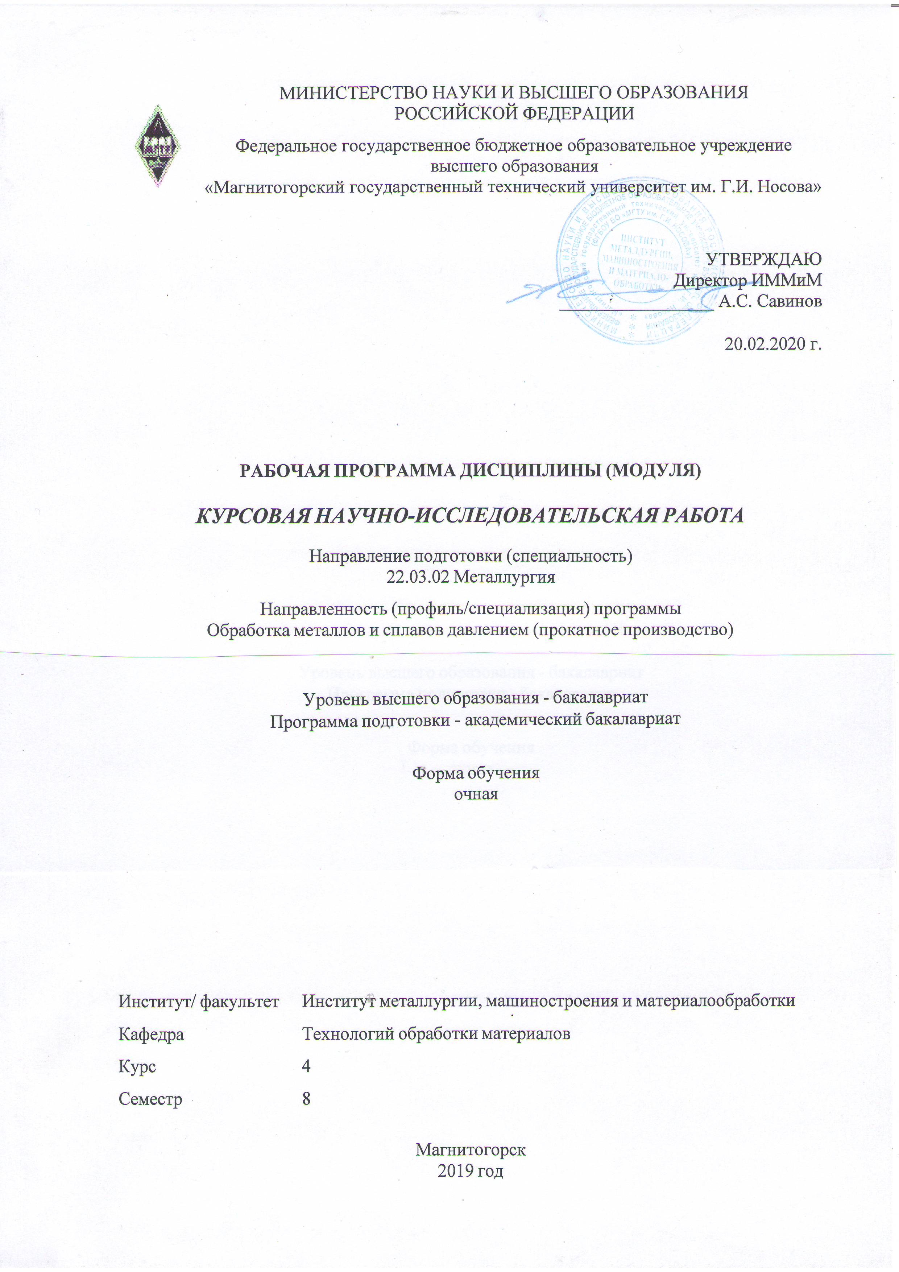
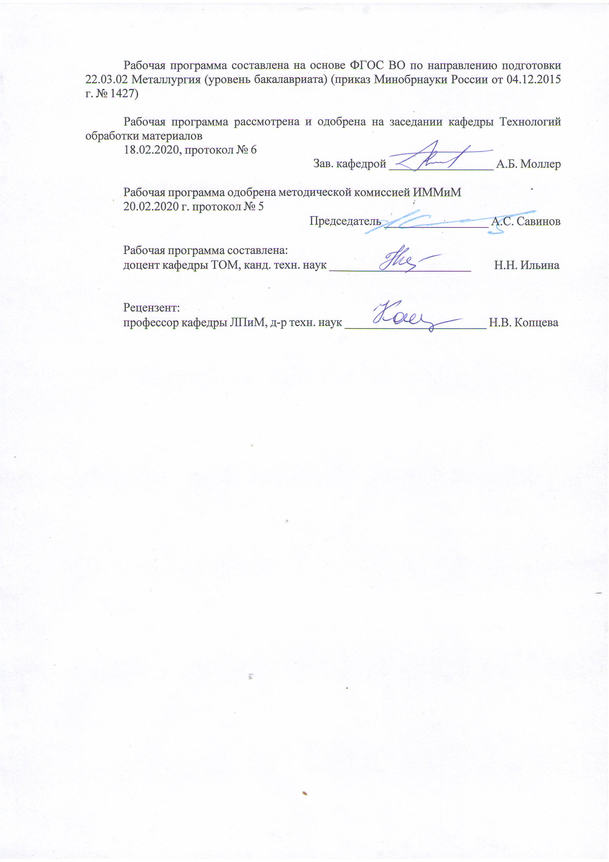

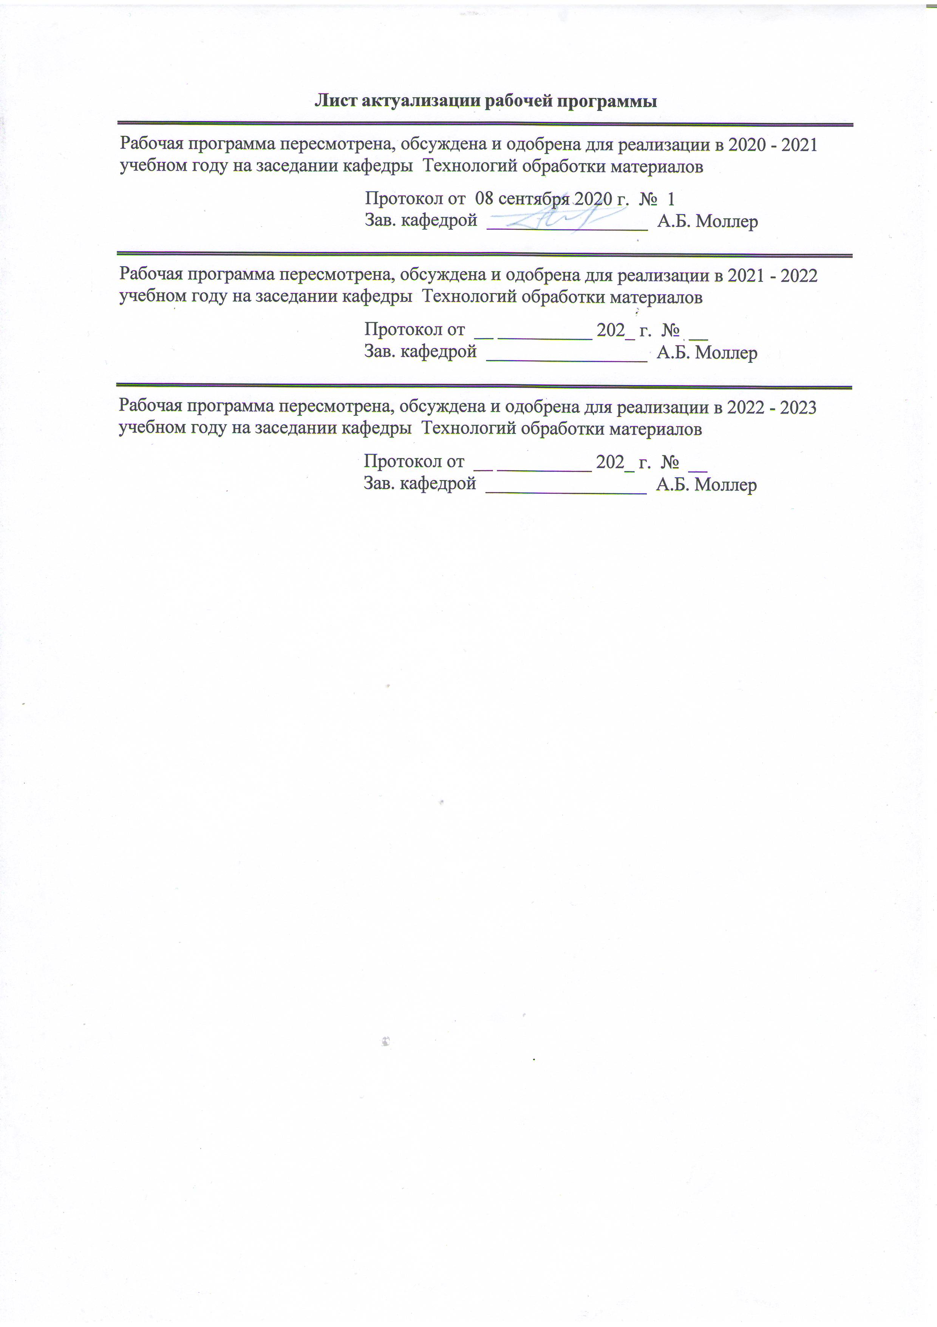

1 Цели освоения дисциплины (модуля)
Целями освоения дисциплины являются:
- развитие у студентов личностных качеств, а также формирование профессиональной компетенции в соответствии с требованиями ФГОС ВО по направлению подготовки 22.03.02 Металлургия;
- получения навыков проведения научных исследований в области металлургических процессов и смежных областях.
2 Место дисциплины (модуля) в структуре образовательной программы
Дисциплина Курсовая научно-исследовательская работа входит в вариативную часть учебного плана образовательной программы.
Для изучения дисциплины необходимы знания (умения, владения), сформированные в результате изучения дисциплин/ практик:
Методы исследований материалов и процессов
Методы оптимизации процессов обработки металлов давлением
Методы оптимизации технологических процессов
Моделирование процессов прокатного производства
Учебная - практика по получению первичных профессиональных умений и навыков, в том числе первичных умений и навыков научно-исследовательской деятельности
Знания (умения, владения), полученные при изучении данной дисциплины будут необходимы для изучения дисциплин/практик:
Подготовка к защите и защита выпускной квалификационной работы
3 Компетенции обучающегося, формируемые в результате освоения
дисциплины (модуля) и планируемые результаты обучения
В результате освоения дисциплины (модуля) «Курсовая научно-исследовательская работа» обучающийся должен обладать следующими компетенциями:
Структурный  элемент  компетенции | Планируемые результаты обучения
ПК-5 способностью выбирать и применять соответствующие методы моделирования физических, химических и технологических процессов
Знать | методы и порядок поиска научно-технической и патентной информации по вопросам моделирования физических, химических и технологических процессов металлургического производства
Уметь | осуществлять сбор научно-технической информации по тематике экспериментов для составления обзоров, отчетов и научных публикаций
Владеть | участие в составлении отчетов по выполненному заданию

 | 4. Структура, объём и содержание дисциплины (модуля)
Общая трудоемкость дисциплины составляет 3 зачетных единиц 108 акад. часов, в том числе:
– контактная работа – 67,1 акад. часов:
– аудиторная – 66 акад. часов;
– внеаудиторная – 1,1 акад. часов
– самостоятельная работа – 40,9 акад. часов;

Форма аттестации - курсовая работа, зачет
Раздел/ тема  дисциплины |  | Семестр | Аудиторная  контактная работа  (в акад. часах) |  |  | Самостоятельная работа студента | Вид самостоятельной  работы | Форма текущего контроля успеваемости и  промежуточной аттестации | Код компетенции
 |  | Семестр | Лек. | лаб.  зан. | практ. зан.
1. Постановка научно-исследовательской задачи
1.1 Постановка научно-исследовательской задачи |  | 8 |  | 20 |  | 10 | Библиографичес кое и патентное исследование в связи с выбранной задачей | Выбор задачи исследования и оценка ее актуальности.  Выполнение курсовой работы | ПК-5
Итого по разделу |  |  |  | 20 |  | 10
2. Моделирование (математическое, физическое или натурное)
2.1 Моделирование (математическое, физическое или натурное) |  | 8 |  | 20/10И |  | 25 | Самостоятельное изучение учебной литературы по теме дисциплины | Выбор методов моделирования.  Выполнение курсовой работы | ПК-5
Итого по разделу |  |  |  | 20/10И |  | 25
3. Оценка результатов моделирования и возможности их оптимизации
3.1 Оценка результатов моделирования и возможности их оптимизации |  | 8 |  | 26/16И |  | 5,9 | Изучение информационны х источников, анализ и оформление текстового документа | Математическая постановка задачи оптимизации.  Курсовая работа - защита | ПК-5
Итого по разделу |  |  |  | 26/16И |  | 5,9
Итого за семестр |  |  |  | 66/26И |  | 40,9 |  | зачёт,кр
Итого по дисциплине |  |  |  | 66/26И |  | 40,9 |  | курсовая работа, зачет

5 Образовательные технологии
Для усвоения студентами знаний по дисциплине «Курсовая научно-исследовательская работа» применяются традиционная и компетентностно-модульная технологии обучения, включающие в себя объяснения преподавателя на занятиях, самостоятельную работу с учебной и справочной литературой по дисциплине и т.п.
В качестве интерактивных методов обучения используются:
- опережающая самостоятельная работа и работа в команде при выполнении лабораторных работ;
- проблемное обучение при поиске информационных источников, выполнение курсовой работы по полученным индивидуальным заданиям.
Самостоятельная работа студентов направлена на проработку тем, отведенных на самостоятельное изучение, на подготовку к итоговому зачету по дисциплине.

6 Учебно-методическое обеспечение самостоятельной работы обучающихся
Представлено в приложении 1.
7 Оценочные средства для проведения промежуточной аттестации
Представлены в приложении 2.
8 Учебно-методическое и информационное обеспечение дисциплины (модуля)
а) Основная литература:
1. Рыжков, И.Б. Основы научных исследований и изобретательства : учебное пособие / И.Б. Рыжков. — 3-е изд., стер. — Санкт-Петербург : Лань, 2019. — 224 с. — ISBN 978-5-8114-4207-2. — Текст : электронный // Электронно-библиотечная система «Лань» : [сайт]. — URL: https:// https://e.lanbook.com/book/116011 .
б) Дополнительная литература:
1. Основы научных исследований и патентоведение [Электронный ресурс] : учеб.-метод. пособие / Новосиб. гос. аграр. ун-т. Инженер. ин-т; сост.: С. Г. Щукин, В. И. Кочергин, В. А. Головатюк, В. А. Вальков.– Новосибирск: Изд-во НГАУ. 2013. – 228 с. - Текст : электронный. - URL: https://new.znanium.com/catalog.php?bookinfo=516943
2. Как правильно написать реферат, курсовую и дипломную работы / Бушенева Ю.И. - Москва :Дашков и К, 2016. - 140 с.: ISBN 978-5-394-02185-5 - Текст : электронный. - URL: https://new.znanium.com/document?id=108069

в) Методические указания:
1. Чмыхалова, С.В. Учебная научно-исследовательская работа : методические рекомендации / С.В. Чмыхалова. — Москва : МИСИС, 2015. — 25 с. — ISBN 978-5-87623-916-7. — Текст : электронный // Электронно-библиотечная система «Лань» : [сайт]. — URL: https://e.lanbook.com/book/116447
2. Организация эксперимента. Планирование эксперимента в процессах ОМД : методические указания / С.Д. Прокошкин, Е.В. Никитин, В.А. Трусов, Б.М. Федосов. — Москва : МИСИС, 2003. — 39 с. — Текст : электронный // Электронно-библиотечная система «Лань» : [сайт]. — URL: https://e.lanbook.com/book/117032
г) Программное обеспечение и Интернет-ресурсы:

Программное обеспечение
 | Наименование ПО | № договора | Срок действия лицензии
 | MS Windows 7 Professional(для классов) | Д-1227-18 от 08.10.2018 | 11.10.2021
 | MS Office 2007 Professional | № 135 от 17.09.2007 | бессрочно
 | FAR Manager | Свободное распределение | бессрочно
 | 7Zip | свободно распространяемое ПО | бессрочно
Профессиональные базы данных и информационные справочные системы
 | Название курса |  | Ссылка
 | Национальная информационно-аналитическая система – Российский индекс научного цитирования (РИНЦ) |  | URL: https://elibrary.ru/project_risc.asp
 | Поисковая система Академия Google (Google Scholar) |  | URL: https://scholar.google.ru/
 | Информационная система - Единое окно доступа к информационным ресурсам |  | URL: http://window.edu.ru/
 | Федеральное государственное бюджетное учреждение «Федеральный институт промышленной собственности» |  | URL: http://www1.fips.ru/
9 Материально-техническое обеспечение дисциплины (модуля)
Материально-техническое обеспечение дисциплины включает:

1. Учебная аудитория для проведения лабораторных занятий «Лаборатория механических испытаний» оснащена лабораторным оборудованием:
- Микротвердомер BuehlerMicromet 5103 Buehler.
- Универсальный твердомер М4С075G3 ЕmсоTest.
- Напольная универсальная испытательная двухколонная машина AG IC-300 kN Shimadzu Corp.
- Напольная универсальная испытательная двухколонная машина AG IC-50 kN Shimadzu Corp.
- Видеоэкстензометр TRWiew XShimadzu Corp.
- Копер маятниковый МК 300 ООО « ИМПУЛЬС»
- Специализированная мебель.
Лаборатория оптической микроскопии:
- Анализатор стереоизображений поверхности твердых тел на базе стереомикроскопа Meiji Techno RZ-B.
- Анализатор микроструктуры твердых тел на базе металлургического инвертированного микроскопа Meiji Techno 7200.
- Система обработки изображенмий на базе ПО «Thixomet PRO».
- Специализированная мебель.
Лаборатория сканирующей электронной микроскопии:
- Микроскоп сканирующий электронный JEOL JSM – 6490LV.
- Камера шлюзовая с системой управления шлюзом для растрового электронного микроскопа MP 6490 LV.
- Система микроанализа для растрового электронного микроскопа JEOL JSM- 6490LV INCA Energy 450 x-МАХ 50 Premium, HKL Premium EBSD System Nordlys II 2 S Oxford InstrumentsLtd.
- Специализированная мебель.

2. Учебная аудитория для групповых и индивидуальных консультаций, текущего контроля и промежуточной аттестации оснащена:
- компьютерной техникой с пакетом MS Office, с подключением к сети «Интернет» и с доступом в электронную информационно-образовательную среду университета;
- специализированной мебелью.

3. Помещение для самостоятельной работы оснащено:
- компьютерной техникой с пакетом MS Office, с подключением к сети «Интернет» и с доступом в электронную информационно-образовательную среду университета;
- специализированной мебелью.

4. Помещение для хранения и профилактического обслуживания учебного оборудования оснащено:
- специализированной мебелью: стеллажами для хранения учебного оборудования;
-инструментами для ремонта учебного оборудования;
- шкафами для хранения учебно-методической документации и материалов.

Приложение 1

6 Учебно-методическое обеспечение самостоятельной работы обучающихся

Выбор задачи исследования и оценка ее актуальности
Библиографическое и патентное исследование в связи с выбранной задачей. Составление литературного обзора состояния вопроса. Выбор метода исследования – теоретического, экспериментального лабораторного или производственного – и составление плана работы.
Выбор методов моделирования
- Математическое моделирование: составление вычислительных алгоритмов и их программирование для расчетов на ЭВМ; проведение аналитического исследования на ЭВМ и анализ его результатов;
- Физическое моделирование: освоение лабораторной установки и измерительных средств; планирование и проведение лабораторного исследования; анализ полученных результатов;
- Натурное моделирование: планирование и подготовка производственного исследования; проведение производственного исследования; анализ полученных результатов.

Приложение 2

7 Оценочные средства для проведения промежуточной аттестации

а) Планируемые результаты обучения и оценочные средства для проведения промежуточной аттестации:

Структурный элемент  компетенции | Планируемые результаты обучения | Оценочные средства
ПК-5: способностью выбирать и применять соответствующие методы моделирования физических, химических и технологических процессов
Знать | методы и порядок поиска научно-технической и патентной информации по вопросам моделирования физических, химических и технологических процессов металлургического производства | Перечень теоретических вопросов к зачету:  - методы исследования – теоретические, экспериментальные (лабораторные или производственные).  - математическое моделирование;  - физическое моделирование;  - натурное моделирование
Уметь | осуществлять сбор научно-технической информации по тематике экспериментов для составления обзоров, отчетов и научных публикаций | Практические задания:  Подготовить статью и/или доклад и/или оформить заявку на изобретение или рационализаторское предложение
Владеть | участие в составлении отчетов по выполненному заданию | Задания на решение задач из профессиональной области, комплексные задания:  Возможные темы курсовой работы  - Исследование производства толстого горячекатаного листа.  - Исследование технологии производства термоупрочненной арматурной стали с целью расширения сортамента в условиях ПАО «ММК».  - Исследование калибровки валков в обжимной и черновой группах клетей сортового стана с целью снижения энергосиловых затрат.  - Исследование технологического процесса производства круглого сортового профиля диаметром 20 мм из непрерывно-литой заготовки в условиях ПАО «Ижсталь».  - Исследование технологии производства трубной стали в условиях ПАО «ММК».  - Разработка технологических режимов контролируемой прокатки трубной стали с классом прочности К65 (Х80) в условиях ПАО «ММК».  - Анализ моделирования процесса холодной прокатки полосы.  - Исследование технологии производства ленты в условиях ОАО «ММК-МЕТИЗ».  - Исследование технологии производства арматурной проволоки класса прочности В500С диаметром 8,0-10,0 мм с целью повышения качества.  - Повышение качества высокопрочной арматурной стали на основе статистической модели управления качеством сортамента в сквозных технологиях.  - Исследование технологии производства оцинкованной проволоки в условиях сталепроволочного цеха ОАО «ММК-МЕТИЗ» с целью улучшения экологической обстановки.  - Исследование технологии производства порошковой проволоки в условиях ОАО «ММК-МЕТИЗ».  - Исследование технологии производства высокопрочного фланцевого крепежа на примере болта М10.  - Исследование технологии штамповки винта самонарезающего с потайной головкой с целью расширения сортамента.  - Исследование технологического процесса производства нового вида машиностроительного крепежа.  - Исследование холодной штамповки коротких болтов повышенной точности в условиях ОАО «ММК-МЕТИЗ».  - Исследование процесса холодной высадки болтов повышенного класса прочности из наноструктурированных сталей.  - Моделирование процесса волочения и прогнозирование механических свойств проволоки из наноструктурированной углеродистой стали

б) Порядок проведения промежуточной аттестации, показатели и критерии оценивания:

Промежуточная аттестация по дисциплине включает теоретические вопросы, позволяющие оценить уровень усвоения обучающимися знаний, и практические задания, выявляющие степень сформированности умений и владений, проводится в форме зачета.
Зачет по данной дисциплине проводится в виде собеседования в рамках теоретических вопросов, выносимых на зачет и/или решения практических заданий.

Показатели и критерии оценивания зачета:
на оценку «зачтено» студент должен показать высокий уровень знания материала по – на оценку «зачтено» – студент должен подготовить статью, и/или доклад, и/или оформить заявку на изобретение или рационализаторское предложение;
– на оценку «не зачтено» – студент должен не смог подготовить статью, и/или доклад, и/или оформить заявку на изобретение или рационализаторское предложение.

Показатели и критерии оценивания курсовой работы:
Критерии оценки (в соответствии с формируемыми компетенциями и планируемыми результатами обучения):
– на оценку «отлично» – студент должен показать высокий уровень знаний не только на уровне воспроизведения и объяснения информации, но и интеллектуальные навыки решения проблем и задач, нахождения уникальных ответов к проблемам, оценки и вынесения критических суждений;
– на оценку «хорошо» – студент должен показать знания не только на уровне воспроизведения и объяснения информации, но и интеллектуальные навыки решения проблем и задач, нахождения уникальных ответов к проблемам;
– на оценку «удовлетворительно» – студент должен показать знания на уровне воспроизведения и объяснения информации, интеллектуальные навыки решения простых задач;
– на оценку «неудовлетворительно» – студент не может показать знания на уровне воспроизведения и объяснения информации, не может показать интеллектуальные навыки решения простых задач.

